소프트웨어공학 프로젝트

과제 2 : Requirement Capturing – 채용 정보 시스템

4조

B735063 김범석

B835118 김효선

C011077박시영

C011224 이도현

역할 분담

김범석

Initial Architecture, Actor Descriptions

Use Case

지원, 지원 정보 조회, 지원 정보 통계

김효선

Initial Architecture, Actor Descriptions, Document 작성

Use Case

회원 가입, 회원 탈퇴, 로그인, 로그아웃

박시영

Initial Architecture, Actor Descriptions

Use Case

채용 정보 등록, 등록한 채용 정보 조회, 채용 마감, 채용 마감 내역 조회

이도현

Initial Architecture, Actor Descriptions

Use Case

채용 정보 검색

1. Requirement List

|  |  |
| --- | --- |
| Requirement | Use Case |
| 사용자는 회원 가입을 통해 사이트 사용 권한을 얻는다. 자신의 기본 정보와 ID/Password 를 입력한다. | 회원가입 |
| 회원은 시스템에서 탈퇴하고, 시스템 사용 권한은 소멸한다. | 회원 탈퇴 |
| 회원은 사이트 이용을 위해 등록한 ID와 password로 로그인한다. | 로그인 |
| 회원은 사이트 이용을 종료하기 위해 로그아웃한다. | 로그아웃 |
| 업무, 인원 수, 신청 마감일 등의 정보를 입력하여 채용 정보를 등록한다. | 채용 정보 등록 |
| 회사 회원 자신이 등록한 채용 정보를 조회한다. | 등록 채용 정보 조회 |
| 회사 회원이 선택한 채용 정보의 원하는 항목을 바꿀 수 있게 한다. | 채용 정보 수정 |
| 회사 회원이 선택한 채용 정보를 삭제한다. | 채용 정보 삭제 |
| 회사 회원이 등록한 채용 정보 중 원하는 지원자 수 도달한 채용을 조기 마감한다. | 채용 마감 |
| 각 채용 정보의 업무, 신청 마감일을 확인할 수 있고, 마감일의 오름차순으로 정렬되도록 한다. | 채용 마감 내역 조회 |
| 업무와 회사 이름을 키워드로 하여 채용 정보를 검색한다. | 채용 정보 검색 |
| 채용에 대한 더 자세한 정보를 확인한다. | 채용 상세 정보 |
| 일반 회원은 희망하는 채용 상세 정보를 확인하고 지원한다. | 지원 |
| 일반 회원이 본인의 지원 정보(회사 이름, 업무, 인원수, 신청 마감일)를 조회한다. | 지원 정보 조회 |
| 일반 회원이 본인의 지원을 취소한다. | 지원 취소 |
| 일반 회원이 본인의 지원 정보를 삭제한다. | 지원 정보 삭제 |
| 회원은 현재까지 등록한 채용 정보나, 지원한 정보 통계를 열람한다. | 지원 정보 통계 |

2. Use Case Diagrams

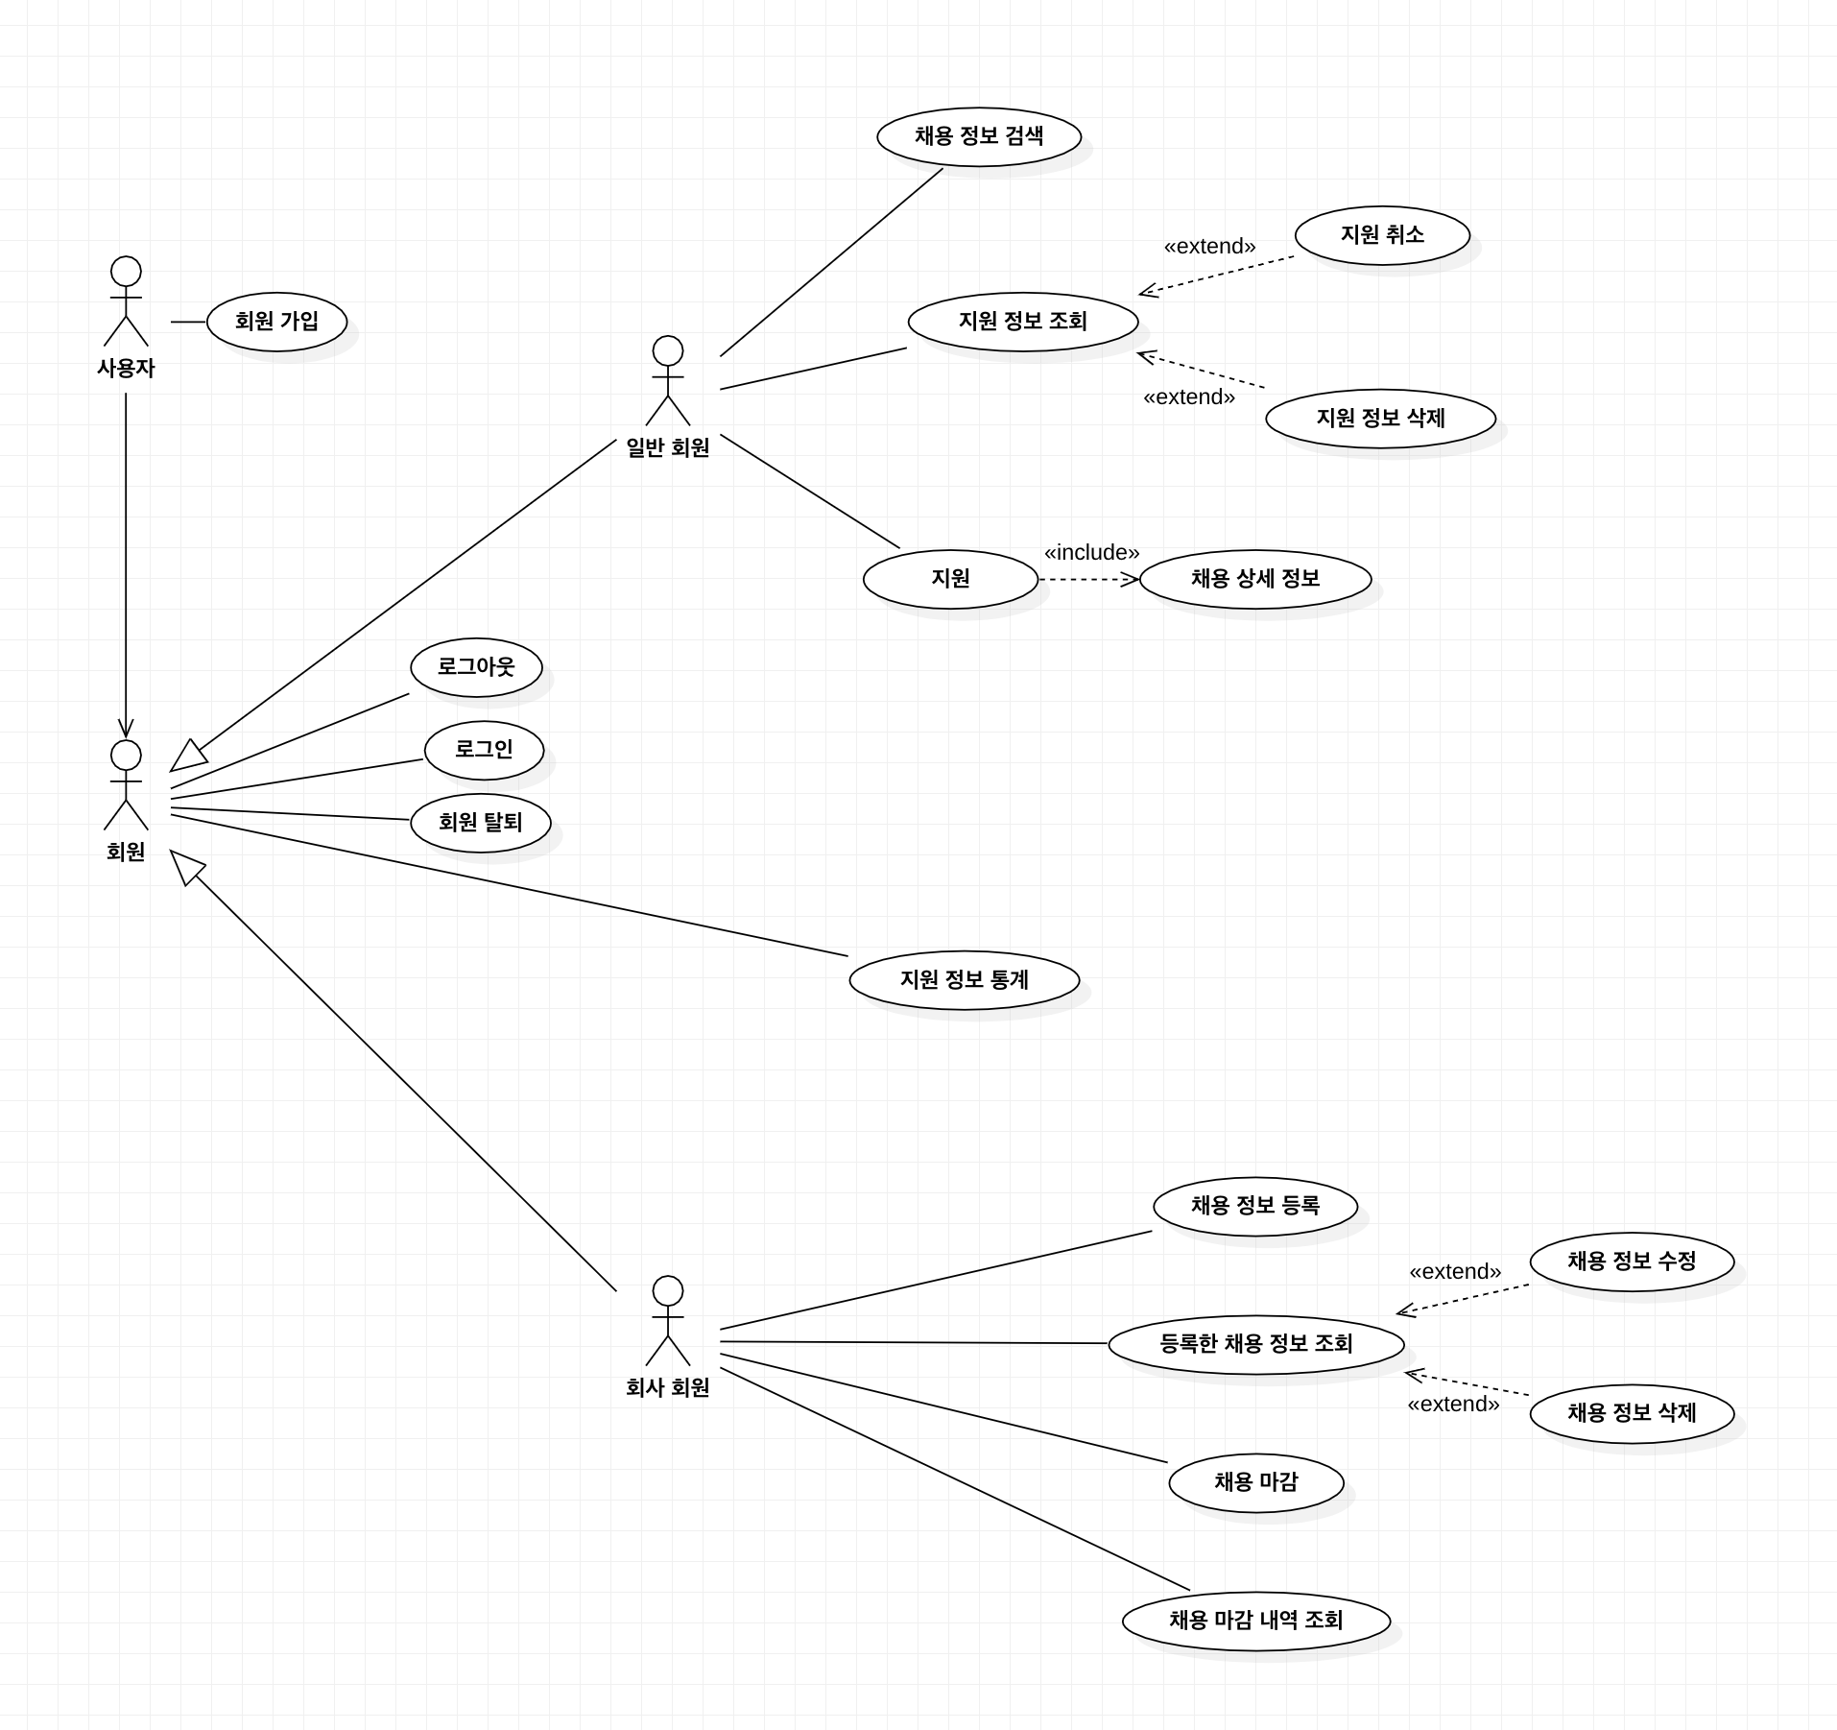

Actor Descriptions

|  |  |
| --- | --- |
| Actor | Description |
| 사용자 | 시스템 사용 권한을 얻기 위해 회원 가입 필요 |
| 회원 | 시스템에 정보를 기입하고 가입하여 권한을 얻은 사용자 |
| 회사 회원 | 회사의 채용 정보 등록, 수정, 삭제, 마감 등 채용 관리 전반을 담당하는 회원 |
| 일반 회원 | 채용 정보 조회 및 검색, 채용의 상세 정보 보기 등 원하는 회사에 지원하는 회원 |

Use Case Descriptions

- 회원 가입

|  |  |
| --- | --- |
| Actor Action | System Response |
|  | 1. 회원 가입 UI를 출력한다. |
| 2. 회사 회원은 회사 이름, 사업자 번호, 사업 분야, 주소, 전화번호 등의 기본 정보와 ID/Password를 기입한다. |  |
| Alternative Courses | |
| Step 2, 일반 회원은 이름, 주민번호, 주소, 전화번호 등의 기본 정보와 ID/Password를 기입한다. | |

- 회원 탈퇴

|  |  |
| --- | --- |
| Actor Action | System Response |
|  | 1. 회원 탈퇴 UI를 출력한다. |
| 2. 회원 탈퇴 버튼을 눌러 완료한다. |  |

- 로그인

|  |  |
| --- | --- |
| Actor Action | System Response |
|  | 1. 로그인 UI를 출력한다. |
| 2. 액터의 ID/Password를 기입하여 완료한다.. |  |

- 로그아웃

|  |  |
| --- | --- |
| Actor Action | System Response |
|  | 1. 로그아웃 UI를 출력한다. |
| 2. 로그아웃 버튼을 눌러 완료한다. |  |

- 채용 정보 등록

|  |  |
| --- | --- |
| Actor Action | System Response |
| 1. 채용 정보 내용을 입력한다. 입력을 완료했다면 등록 버튼을 누른다. | 2. 새로운 채용 정보 등록이 완료되었음을 알리는 메세지를 출력한다. |

- 등록한 채용 정보 조회

|  |  |
| --- | --- |
| Actor Action | System Action |
|  | 1. 액터가 등록한 채용 정보를 리스트로 나열하여 출력한다. |
| Extensions | |
| After step 2, 회사 회원은 바꾸고자 하는 채용 정보를 선택해 원하는 항목을 수정한다. | |
| After step 2, 회사 회원은 지우고자 하는 채용 정보를 선택해 삭제한다. | |

- 채용 마감

|  |  |
| --- | --- |
| Actor Action | System Action |
|  | 1. 액터가 등록했던 채용 정보를 리스트로 나열해서 출력한다. |
| 3. 지원자 수가 다 찼다고 보는 채용 정보를 선택하고, 마감을 요청한다. | 4. 마감 처리가 되어 해당 채용 정보가 회색으로 표시된다. |

- 채용 마감 내역 조회

|  |  |
| --- | --- |
| Actor Action | System Response |
|  | 1. 마감된 채용 정보 내역들을 마감일의 오름차순으로 출력한다. |

- 채용 정보 검색

|  |  |
| --- | --- |
| Actor Action | System Action |
| 1. 회사 이름으로 검색한다. | 2. 마감일이 지나지 않은 채용 정보 리스트(회사 이름, 마감일 정보)를 회사 이름의 오름차순으로 출력한다. |
| Alternative Courses | |
| Step 1, 업무 정보로 검색한다. | |

- 지원

|  |  |
| --- | --- |
| Actor Action | System Action |
| 1. 지원을 희망하는 채용 정보를 선택한다. | 2. 채용의 상세한 정보(회사 이름, 업무, 인원 수, 신청 마감일)를 출력한다. |
| 3. 원하는 회사의 채용에 지원한다. | 4. 지원 완료를 확인하는 메시지를 출력한다. |

- 지원 정보 조회

|  |  |
| --- | --- |
| Actor Action | System Action |
| 1. 지원 정보 조회 탭을 선택한다. | 2. 지원 정보(회사이름, 직책, 업무, 인원수, 신청 마감일)을 회사이름의 오름차순으로 정렬하여 출력한다. |
| Extensions | |
| After step 2, 마감일이 지나지 않은 지원 정보를 선택해서 지원 취소한다. | |
| After step 2, 마감일이 지난 지원 정보를 임의로 삭제한다. | |

- 지원 정보 통계

|  |  |
| --- | --- |
| Actor Action | System Action |
| 1. 지원 정보 통계 기능을 이용한다. | 2. 회사 회원의 경우, 등록한 모든 채용 정보에 대해 신청 마감시간 기준으로 업무별 지원자 수를 출력한다. |
| Alternative Courses | |
| Step 2, 일반 회원의 경우, 본인의 지원 정보에 대해 마감시간 기준으로 월별 지원 횟수를 출력한다. | |

4. Communication Diagram

5. Analysis class diagram